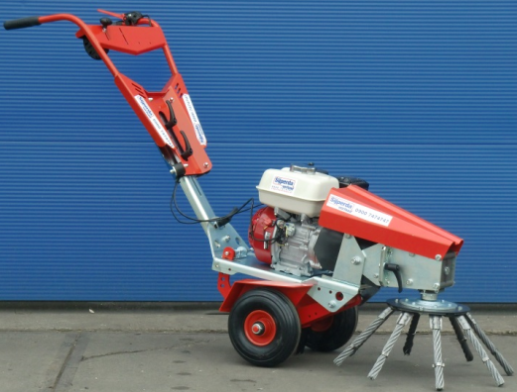



**Handleiding: Onkruidborstelmachine benzine**

Gebruik van de machine:  
Zorg dat u de plaats, functie en werking van alle bedieningselementen en afstelhendels kent, voordat

u de machine gaat gebruiken. Hierna worden de aanwezige bedieningselementen uitgelegd aan de

hand van onderstaande figuur.

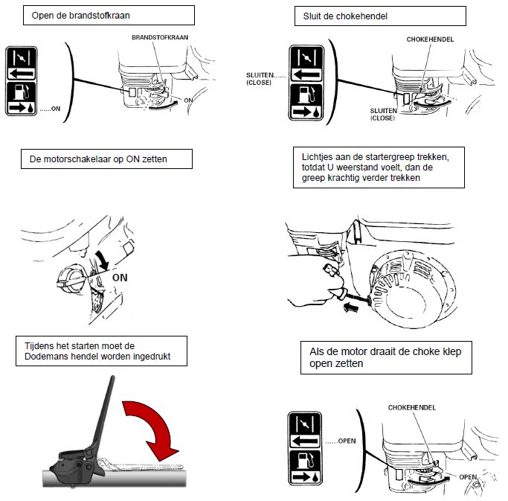

Starten:

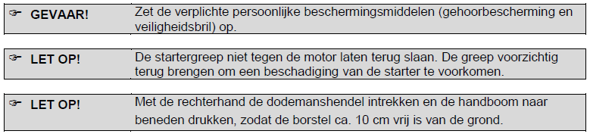

Stoppen:

Voor het starten van de MUG moet men onderstaande instructies en volgorde aanhouden.

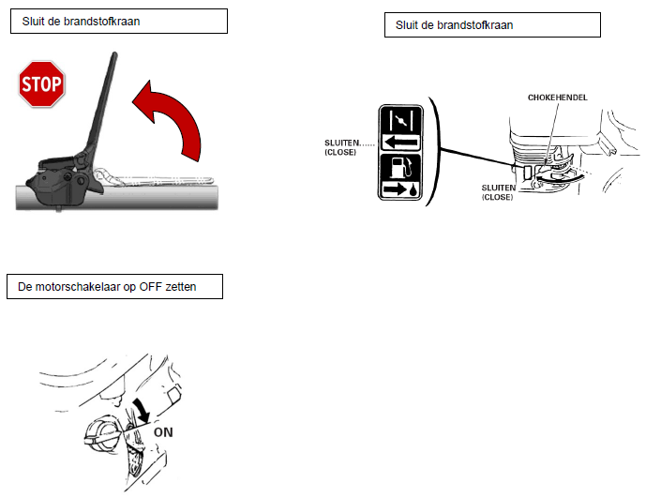

Afstellingen van borstelplaat en hoogte instelling:

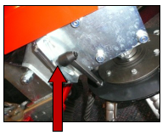De onkruidborstelmachine moet vóór het gebruik juist worden afgesteld. De onderstaande verstellingsmogelijkheden zijn bij deze aanwezig.

- De borstel kan naar links en naar rechts schuin worden gezet door

de twee hendels (links en rechts van borstelkop) los te draaien.

- Draai beide hendels een aantal slagen los.

- Verschuif de borstelkop in de gewenste stand.

- Draai beide hendels goed vast.

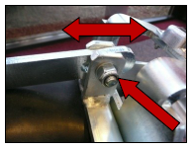- De borstel kan voor- en achterover gezet worden met een

verstelmogelijkheid onder de wegklapbare afschermkap.

- Open de wegklapbare afschermkap over de aandrijfas.

- Draai de moer los en zet de borstelkop in de gewenste stand.

- Draai de moer weer vast aan.

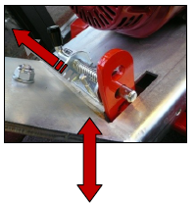

- De hoogte van de machine kan worden aangepast door de

Veer pal op de bodemplaat te ontgrendelen. Deze verstelling

is bedoeld om bij slijtage van de borstelstaven de machine

horizontaal te houden.

- Trek de veer pal naar achter en til de machine op.

- Of laat machine voorzichtig zakken.

- De veer pal zal automatisch in verstelgaten vallen.

- De handboom kan naar links en rechts worden gezet voor de juiste werkhouding.

- Draai het hendel een aantal slagen los.

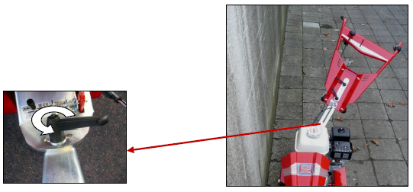- Verschuif de handboom in de gewenste richting (naar links of rechts).

- Zet het hendel goed vast als de gewenste stand is bereikt.

- De handboom is in hoogte verstelbaar en kan dus ingesteld worden afhankelijk van de lengte van de gebruiker.

- De meest ergonomische houding bereikt men als men zo min mogelijk voorover staat tijdens gebruik.

- Draai de beide hendels los.

- Verschuif de handboom in de gewenste positie (naar boven of beneden).

De meest ergonomische houding bereikt men als men zo min mogelijk voorover staat tijdens gebruik.

- Draai beide hendels goed vast als gewenste stand is bereikt.

